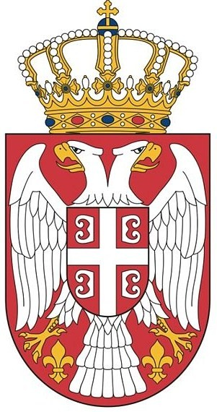

Влада Републике Србије

Канцеларија за Косово и Метохију

Канцеларија за Косово и Метохију, на основу Упутства о расподели средстава са функције 110, са буџетске позиције 481 – дотације невладиним организацијама у 2017. години број 400-00-00001/2017-05 од 11. јануара 2017. године, мења Јавни позив за подношење предлога пројеката на Стално отвореном конкурсу Канцеларије за Косово и Метохију, који је објављен дана 30.03.2017. године, на интернет страници Канцеларије за Косово и Метохију и порталу Е-управе:

- У делу који се односи на Рок и начин достављања пројектних предлога тако да сада гласи: Предлози пројеката се достављају закључно са 05.12.2017. године.

У преосталом делу Јавни позив остаје непромењен.

